

**به نام خدا**

**راهنمای ورود اطلاعات فیش کارشناسی:**

در این راهنما ، انواع فیش های دریافتی شما کارشناسان محترم ارایه شده و مشخص کرده ایم ، برای ورود اطلاعات در سامانه کانون یار از کدام بخشهای فیش استفاده نمایید.

درصورتیکه فیش کارشناسی به دست شما رسید و یکی از انواع فیش های معرفی شده نبود لطفا با بخش مالی کانون کارشناسان تماس بگیرید و ازصحت ورود اطلاعات اطمینان حاصل کنید.

فیشهای دریافتی کارشناسان انواع مختلفی دارد که هرکدام برداشت اطلاعات متفاوتی دارند ، **اگر فیشی فقط یکی از دو گزینه های شماره ی فیش یا شماره ی پیگیری را داشت ، در سامانه بجای هردو گزینه را یک مقدار را وارد نمایید.**

در ادامه به بررسی انواع مختلف فیش ها و نحوه وارد نمودن اطلاعات درسامانه کارشناسی میپردازیم.

فیش نوع 1:

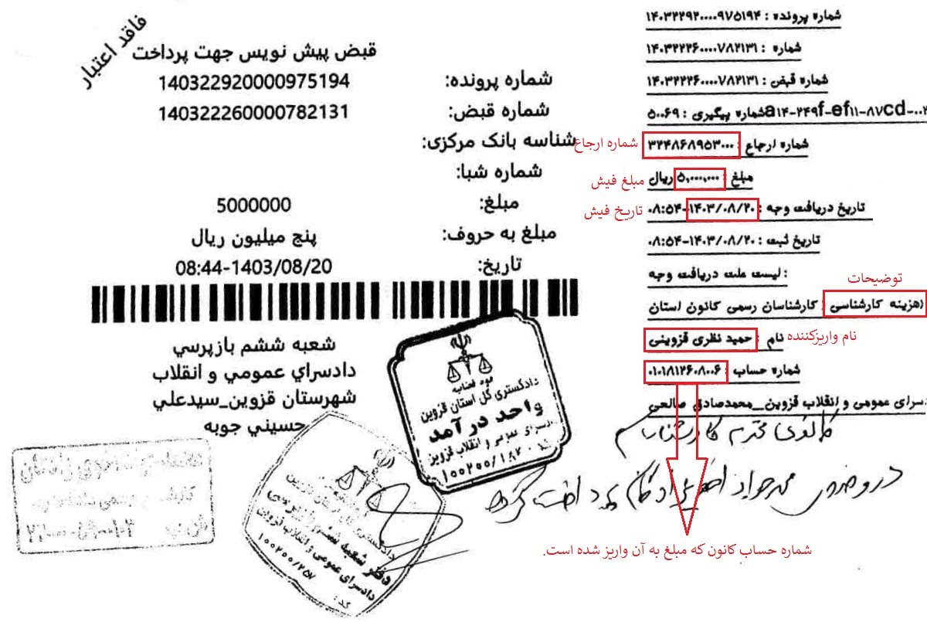

فیش نوع 2:

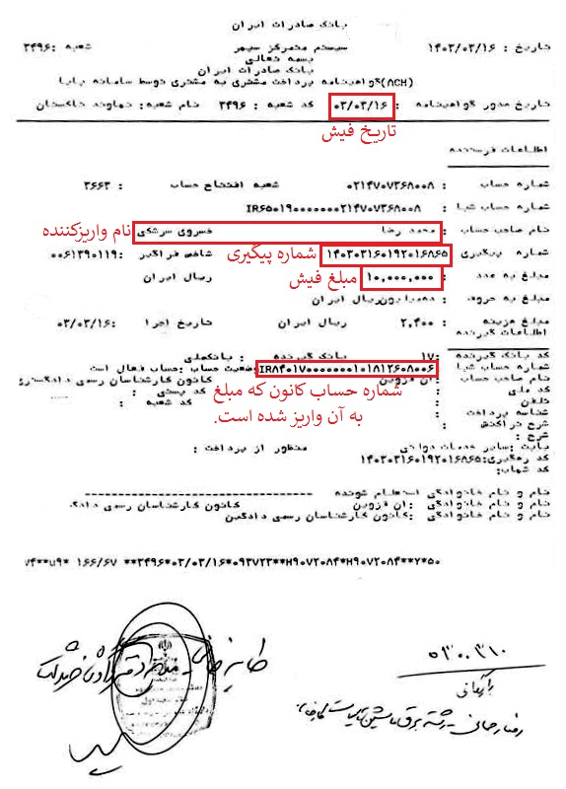

فیش نوع 3:

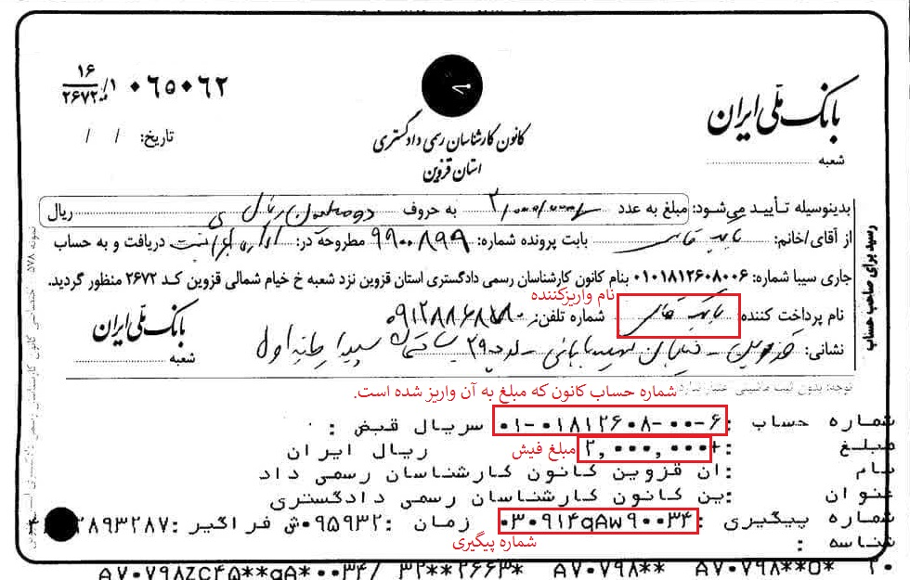

فیش نوع4:

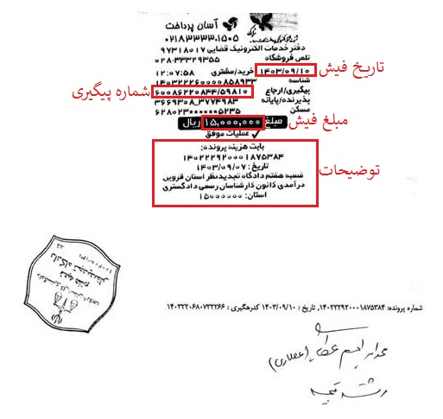

فیش نوع5: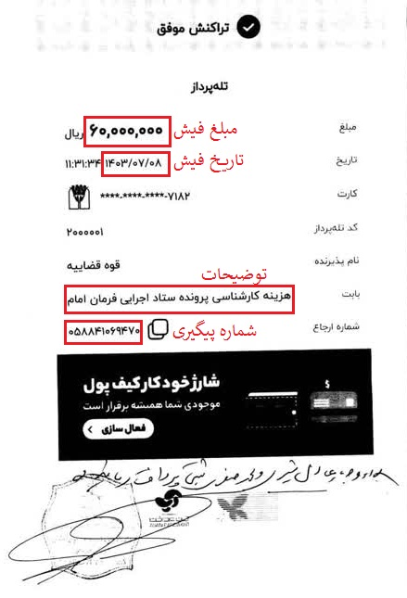

فیش نوع6:

